镇江市2013年中考数学试题
一、填空题（本大题共12小题，每小题2分，共24分）
1．（2分）的相反数是 ．
2．（2分）计算：（﹣2）×= ．
3．（2分）若在实数范围内有意义，则x的取值范围是 ．
4．（2分）化简：（x+1）²﹣2x= ．

5．（2分）若x³=8，则x= ．

6．（2分）如图，AD平分△ABC的外角∠EAC，且AD∥BC，若∠BAC=80°，则∠B= °．
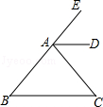

7．（2分）有一组数据：2，3，5，5，x，它们的平均数是10，则这组数据的众数是 ．

8．（2分）写一个你喜欢的实数m的值 ，使关于x的一元二次方程x²﹣x+m=0有两个不相等的实数根．

9．（2分）已知点P（a，b）在一次函数y=4x+3的图象上，则代数式4a﹣b﹣2的值等于 ．

10．（2分）如图，AB是半圆O的直径，点P在AB的延长线上，PC切半圆O于点C，连接AC．若∠CPA=20°，则∠A= °．
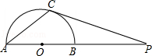

11．（2分）地震中里氏震级增加1级，释放的能量增大到原来的32倍，那么里氏 级地震释放的能量是3级地震释放能量的32⁴倍．

12．（2分）如图，五边形ABCDE中，AB⊥BC，AE∥CD，∠A=∠E=120°，AB=CD=1，AE=2，则五边形ABCDE的面积等于 ．

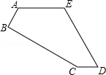

二、选择题（本大题共5小题，每小题3分，共15分．在每小题所给出的四个选项中，只有一项是符合题目要求的）
13．（3分）下列运算正确的是（ ）
 | A． | x﹣2x=x | B． | （xy²）⁰=xy² | C． |  | D．

14．（3分）二次函数y=x²﹣4x+5的最小值是（ ）
 | A． | ﹣1 | B． | 1 | C． | 3 | D． | 5

15．（3分）用半径为6的半圆围成一个圆锥的侧面，则圆锥的底面半径等于（ ）
 | A． | 3 | B． |  | C． | 2 | D．

16．（3分）已知关于x的方程2x+4=m﹣x的解为负数，则m的取值范围是（ ）
 | A． | 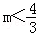 | B． | 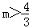 | C． | m＜4 | D． | m＞4

17．（3分）如图，A、B、C是反比例函数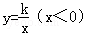图象上三点，作直线l，使A、B、C到直线l的距离之比为3：1：1，则满足条件的直线l共有（ ）
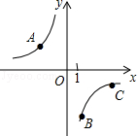
 | A． | 4条 | B．[来源:学§科§网] | 3条 | C． | 2条 | D． | 1条
三、解答题（本大题共11小题，共81分．解答时应写出必要的文字说明、证明过程或演算步骤）
18．（8分）（1）计算：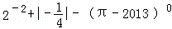；
（2）化简：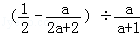．

19．（10分）（1）解方程：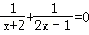
（2）解不等式组：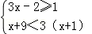

20．（5分）算式：1△1△1=□，在每一个“△”中添加运算符号“+”或“﹣”后，通过计算，“□”中可得到不同的运算结果．求运算结果为1的概率．

21．（6分）如图，AB∥CD，AB=CD，点E、F在BC上，且BE=CF．
（1）求证：△ABE≌△DCF；
（2）试证明：以A、F、D、E为顶点的四边形是平行四边形．
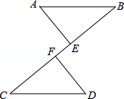

22．（6分）某市对一大型超市销售的甲、乙、丙3种大米进行质量检测．共抽查大米200袋，质量评定分为A、B两个等级（A级优于B级），相应数据的统计图如下：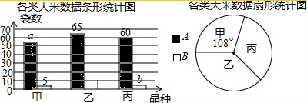

根据所给信息，解决下列问题：
（1）a= ，b= ；
（2）已知该超市现有乙种大米750袋，根据检测结果，请你估计该超市乙种大米中有多少袋B级大米？
（3）对于该超市的甲种和丙种大米，你会选择购买哪一种？运用统计知识简述理由．

[来源:学*科*网]
23．（6分）如图，小明在教学楼上的窗口A看地面上的B、C两个花坛，测得俯角∠EAB=30°，俯角∠EAC=45°．已知教学楼基点D与点C、B在同一条直线上，且B、C两花坛之间的距离为6m．求窗口A到地面的高度AD．（结果保留根号）
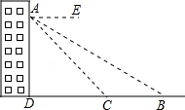

24．（6分）如图，抛物线y=ax²+bx（a＞0）经过原点O和点A（2，0）．
（1）写出抛物线的对称轴与x轴的交点坐标；
（2）点（x₁，y₁），（x₂，y₂）在抛物线上，若x₁＜x₂＜1，比较y₁，y₂的大小；
（3）点B（﹣1，2）在该抛物线上，点C与点B关于抛物线的对称轴对称，求直线AC的函数关系式．
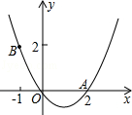

- （6分）如图1，Rt△ABC中，∠ACB=90°，AB=5，BC=3，点D在边AB的延长线上，BD=3，过点D作DE⊥AB，与边AC的延长线相交于点E，以DE为直径作⊙O交AE于点F．
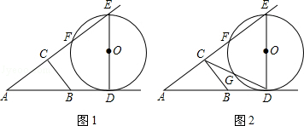
（1）求⊙O的半径及圆心O到弦EF的距离；
（2）连接CD，交⊙O于点G（如图2）．求证：点G是CD的中点．

26．（8分）“绿色出行，低碳健身”已成为广大市民的共识．某旅游景点新增了一个公共自行车停车场，6：00至18：00市民可在此借用自行车，也可将在各停车场借用的自行车还于此地．林华同学统计了周六该停车场各时段的借、还自行车数，以及停车场整点时刻的自行车总数（称为存量）情况，表格中x=1时的y值表示7：00时的存量，x=2时的y值表示8：00时的存量…依此类推．他发现存量y（辆）与x（x为整数）满足如图所示的一个二次函数关系．
时段 | x | 还车数  （辆） | 借车数  （辆） | 存量y  （辆）
6：00﹣7：00 | 1 | 45 | 5 | 100
7：00﹣8：00 | 2 | 43 | 11 | n
… | … | … | … | …

根据所给图表信息，解决下列问题：
（1）m= ，解释m的实际意义： ；
（2）求整点时刻的自行车存量y与x之间满足的二次函数关系式；
（3）已知9：00～10：O0这个时段的还车数比借车数的3倍少4，求此时段的借车数．
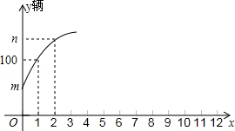

27．（9分）通过对苏科版八（下）教材一道习题的探索研究，我们知道：一次函数y=x﹣1的图象可以由正比例函数y=x的图象向右平移1个单位长度得到类似的，函数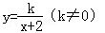的图象是由反比例函数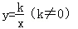的图象向左平移2个单位长度得到．灵活运用这一知识解决问题．
如图，已知反比例函数的图象C与正比例函数y=ax（a≠0）的图象l相交于点A（2，2）和点B．
（1）写出点B的坐标，并求a的值；
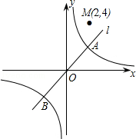
（2）将函数的图象和直线AB同时向右平移n（n＞0）个单位长度，得到的图象分别记为C′和l′，已知图象C′经过点M（2，4）．
①求n的值；
②分别写出平移后的两个图象C′和l′对应的函数关系式；
③直接写出不等式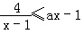的解集．

28．（11分）【阅读】
如图1，在平面直角坐标系xOy中，已知点A（a，0）（a＞0），B（2，3），C（0，3）．过原点O作直线l，使它经过第一、三象限，直线l与y轴的正半轴所成角设为θ，将四边形OABC的直角∠OCB沿直线l折叠，点C落在点D处，我们把这个操作过程记为FZ[θ，a]．
【理解】
若点D与点A重合，则这个操作过程为FZ[ ， ]；
【尝试】
（1）若点D恰为AB的中点（如图2），求θ；
（2）经过FZ[45°，a]操作，点B落在点E处，若点E在四边形0ABC的边AB上，求出a的值；若点E落在四边形0ABC的外部，直接写出a的取值范围；
【探究】
经过FZ[θ，a]操作后，作直线CD交x轴于点G，交直线AB于点H，使得△ODG与△GAH是一对相似的等腰三角形，直接写出FZ[θ，a]．
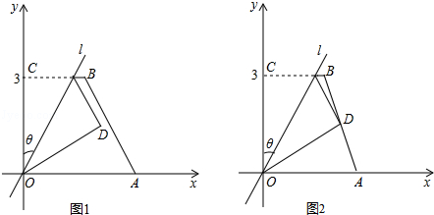

镇江市2013年中考数学试题参考答案
一、填空题
1、﹣
- -1 3、x≥1 4、x²+1
5、2 6、50 7、5
8、0 9、-5 10、35
11、7 12、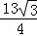
二、选择题
13~17 D B A C A

三、解答题
18、（1）
=﹣1
=﹣；
（2）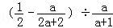
=×﹣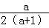×
=
=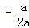
=．

19、（1）去分母得：2x﹣1+x+2=0，
解得：x=﹣，
经检验，x=﹣是分式方程的解；（2）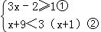，
由①得：x≥1，由②得：x＞3，
则不等式组的解集为x＞3．

20、添加运算符合的情况有：“+”，“+”；“+”，“﹣”；“﹣”，“+”；“﹣”“﹣”，共4种情况，
算式分别为1+1+1=3；1+1﹣1=1；1﹣1+1=1；1﹣1﹣1=﹣1，其中结果为1的情况有2种，
则P_{运算结果为1}==．

21、证明：（1）如图，∵AB∥CD，
∴∠B=∠C．
∵在△ABE与△DCF中，
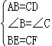，
∴△ABE≌△DCF（SAS）；（2）如图，连接AF、DE．
由（1）知，△ABE≌△DCF，
∴AE=DF，∠AEB=∠DFC，
∴∠AEF=∠DFE，
∴AE∥DF，
∴以A、F、D、E为顶点的四边形是平行四边形．
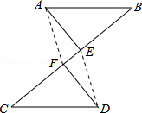

22、解：（1）∵甲的圆心角度数是108°，所占的百分比是×100=30%，
∴甲种大米的袋数是：200×30%=60（袋），
∴a=60﹣5=55（袋），
∴b=200﹣60﹣65﹣10﹣60=5（袋）；（2）根据题意得：
750×=100，
答：该超市乙种大米中有100袋B级大米；（3）∵超市的甲种大米A等级大米所占的百分比是×100%=91.7%，
丙种大米A等级大米所占的百分比是×100%=92.3%，
∴应选择购买丙种大米．

23、解：设窗口A到地面的高度AD为xm．
由题意得：∠ABC=30°，∠ACD=45°，BC=6m．
∵在Rt△ABD中，BD=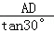=xm，
在Rt△ABD中，BD=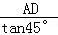=xm，
∵BD﹣CD=BC=6，
∴x﹣x=6，
∴x=3+3．
答：窗口A到地面的高度AD为（3+3）米．
24、解：（1）根据图示，由抛物线的对称性可知，抛物线的对称轴与x轴的交点坐标（1，0）；（2）抛物线的对称轴是直线x=1．
根据图示知，当x＜1时，y随x的增大而减小，
所以，当x₁＜x₂＜1时，y₁＞y₂；（3）∵对称轴是x=1，点B（﹣1，2）在该抛物线上，点C与点B关于抛物线的对称轴对称，
∴点C的坐标是（3，2）．
设直线AC的关系式为y=kx+b（k≠0）．则
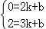，
解得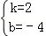．
∴直线AC的函数关系式是：y=2x﹣4．
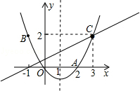

25、解：（1）∵∠ACB=90°，AB=5，BC=3，由勾股定理得：AC=4，
∵AB=5，BD=3，
∴AD=8，
∵∠ACB=90°，DE⊥AD，
∴∠ACB=∠ADE，
∵∠A=∠A，
∴△ACB∽△ADE，
∴==
∴==
∴DE=6，AE=10，
即⊙O的半径为3；
过O作OQ⊥EF于Q，
则∠EQO=∠ADE=90°，
∵∠QEO=∠AED，
∴△EQO∽△EDA，
∴=，
∴=，
∴OQ=2.4，
即圆心O到弦EF的距离是2.4；（2）连接EG，
∵AE=10，AC=4，
∴CF=6，
∴CF=DE=6，
∵DE为直径，
∴∠EGD=90°，
∴EG⊥CD，
∴点G为CD的中点．
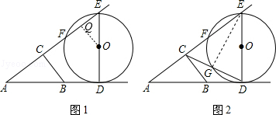

26、解：（1）m+45﹣5=100，解得m=60，
即6点之前的存量为60．
m表示该停车场当日6：00时的自行车数；
（2）n=100+43﹣11=132，
设二次函数的解析式为y=ax²+bx+c，
把（1，100），（2，132）、（0，60）代入得
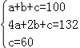，
解得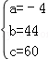，
所以二次函数的解析式为y=﹣4x²+44x+60（x为1﹣12的整数）；（3）设9：00～10：O0这个时段的借车数为x辆，则还车数为（3x﹣4）辆，
把x=3代入y=﹣4x²+44x+60得y=﹣4×3²+44×3+60=156，
把x=4代入y=﹣4x²+44x+60得y=﹣4×4²+44×4+60=172，即此时段的存量为172，
所以156﹣x+（3x﹣4）=172，解得x=10，
答：此时段借出自行车10辆．

27、解：（1）把A（2，2）代入y=ax得2a=2，解得a=1；
∵反比例函数的图象与正比例函数y=x的图象的交点关于原点对称，
∴B点坐标为（﹣2，﹣2）；（2）①函数的图象向右平移n（n＞0）个单位长度，得到的图象C′的解析式为y=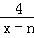，
把M（2，4）代入得4=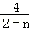，解得n=1；
②图象C′的解析式为y=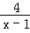；图象l′的解析式为y=x﹣1；
③不等式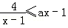的解集是x≥3或﹣1≤x＜1．
28、解：【理解】
若点D与点A重合，由折叠性质可知，OA=OC=3，θ=∠AOC=45°，
∴FZ[45°，3]．
【尝试】
（1）如答图1所示，连接CD并延长，交x轴于点F．
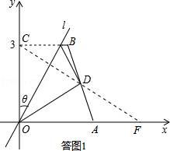
在△BCD与△AFD中，
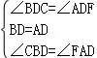
∴△BCD≌△AFD（ASA）．
∴CD=FD，即点D为Rt△COF斜边CF的中点，
∴OD=CF=CD．
又由折叠可知，OD=OC，
∴OD=OC=CD，
∴△OCD为等边三角形，∠COD=60°，
∴θ=∠COD=30°；
（2）经过FZ[45°，a]操作，点B落在点E处，则点D落在x轴上，AB⊥直线l，
如答图2所示：
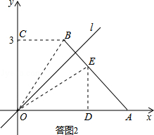
若点E四边形0ABC的边AB上，
由折叠可知，OD=OC=3，DE=BC=2．
∵AB⊥直线l，θ=45°，
∴△ADE为等腰直角三角形，
∴AD=DE=2，
∴OA=OD+AD=3+2=5，
∴a=5；
由答图2可知，当0＜a＜5时，点E落在四边形0ABC的外部．【探究】
FZ[30°，2+]，FZ[60°，2+]．
如答图3、答图4所示．
